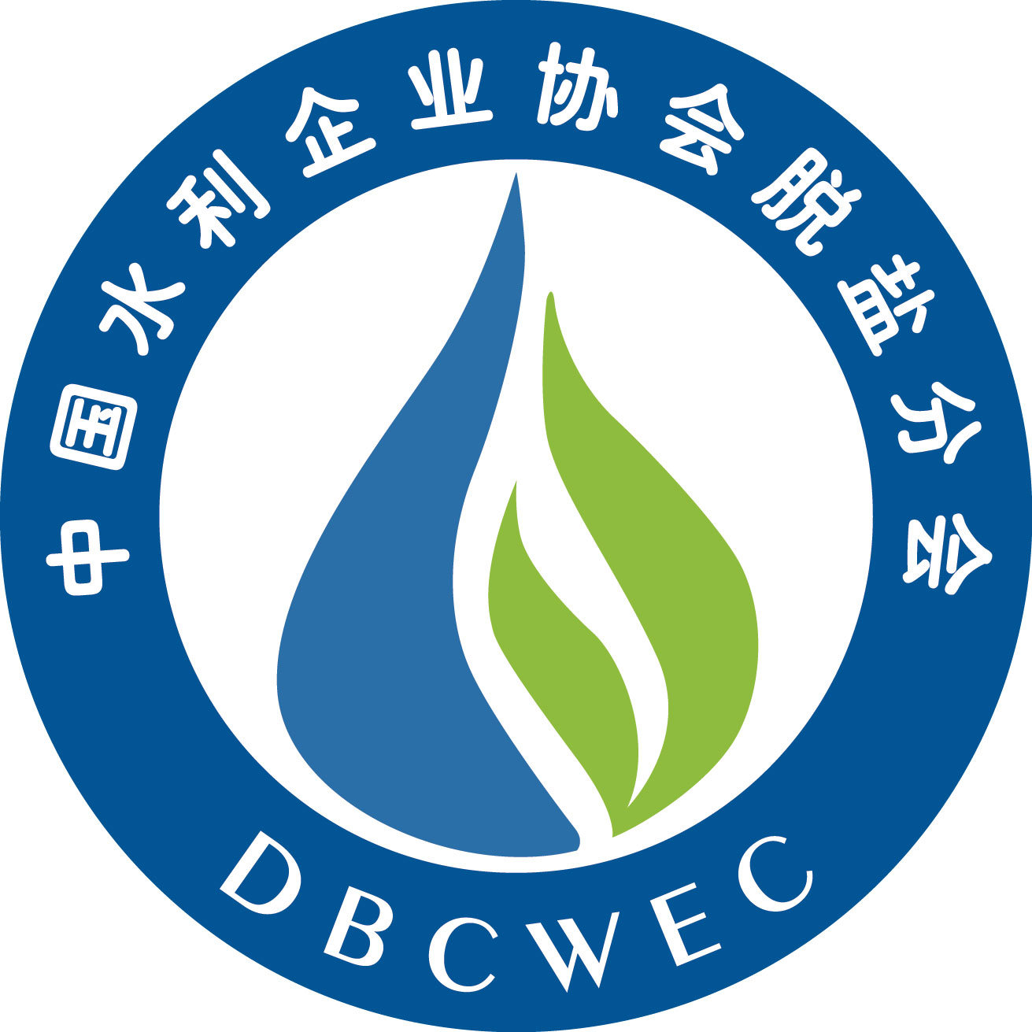

2015（第十届）青岛国际脱盐大会
2015 Qingdao International Conference on Desalination and Water Reuse

2015年6月29-7月2日 中国·青岛
June 29-July 2, 2015 Qingdao, China


    - 国际海水淡化与水再利用会议
    - 国际水协会（IWA）理事会
    - 浓盐水综合利用国际会议
    - DWT国际学术报告会
    - 沃特尔正渗透工业废水零排放技术全球发布会
    - 全国冶金用水节水与废水综合利用技术研讨会
    - 全国印染行业水处理技术创新大会
    - 中国水务投融资（PPP）论坛
    - 中国净水行业发展峰会
    - 水生态文明城市建设与发展论坛
    - 污泥处理及资源化利用会议

- 中国政府高端打造，全球各地行业组织共同支持
- 云集全球20多个国家的千余位水处理行业领袖、专家及资深人士
- 百余位重量级演讲嘉宾共谋应对全球水资源危机下的脱盐产业技术发展战略及商机
- 权威主题报告，多个专题板块，与众多用户面对面
- 每年一届，已发展成亚太地区规模最大、最高端的水资源开发治理与节水会展品牌
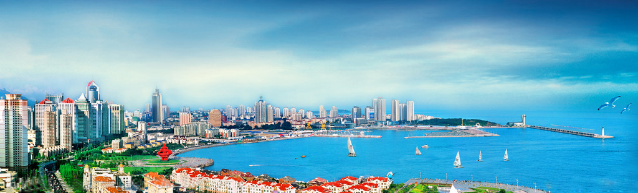

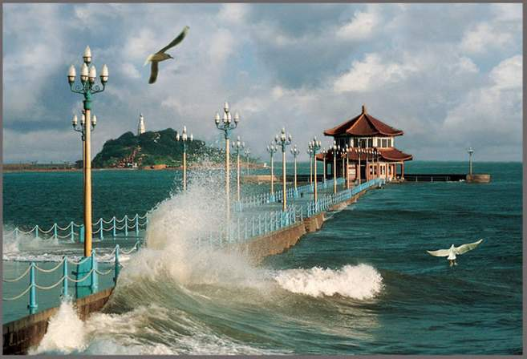
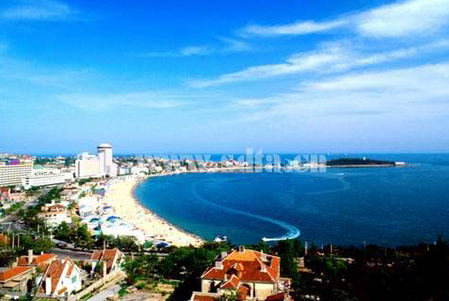
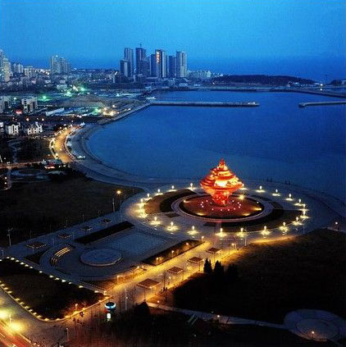


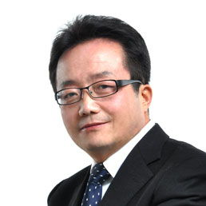
欢 迎 词
尊敬的各位水业同仁：
青岛国际脱盐大会弹指一挥十年在即，期间中国脱盐行业也经历了从无到有、从小到大的发展历程，会议见证了这其中很多重大事件，成就和培养了一批专家学者、企业家和工程师。目前青岛脱盐大会已成为中国最大、世界最高端的专业研讨和展示水资源开发治理与节约用水解决方案为一体的国际品牌与活动。
今年适逢中共中央、国务院颁布《关于加快推进生态文明建设的意见》和《水污染防治行动计划》（水十条），中央和各级地方政府都在积极贯彻落实文件精神。2015青岛脱盐大会将以此为契机，加强水污染防治开发利用与水生态文明建设的政策、技术及工程经验交流，将成为世界水处理行业的饕餮盛宴！
会议将有来自全球二十多个国家的顶级专家和企业界代表一千余人参加各项活动，欢迎参与！

中国水利企业协会脱盐分会秘书长 郭有智

战略合作伙伴


金牌赞助商
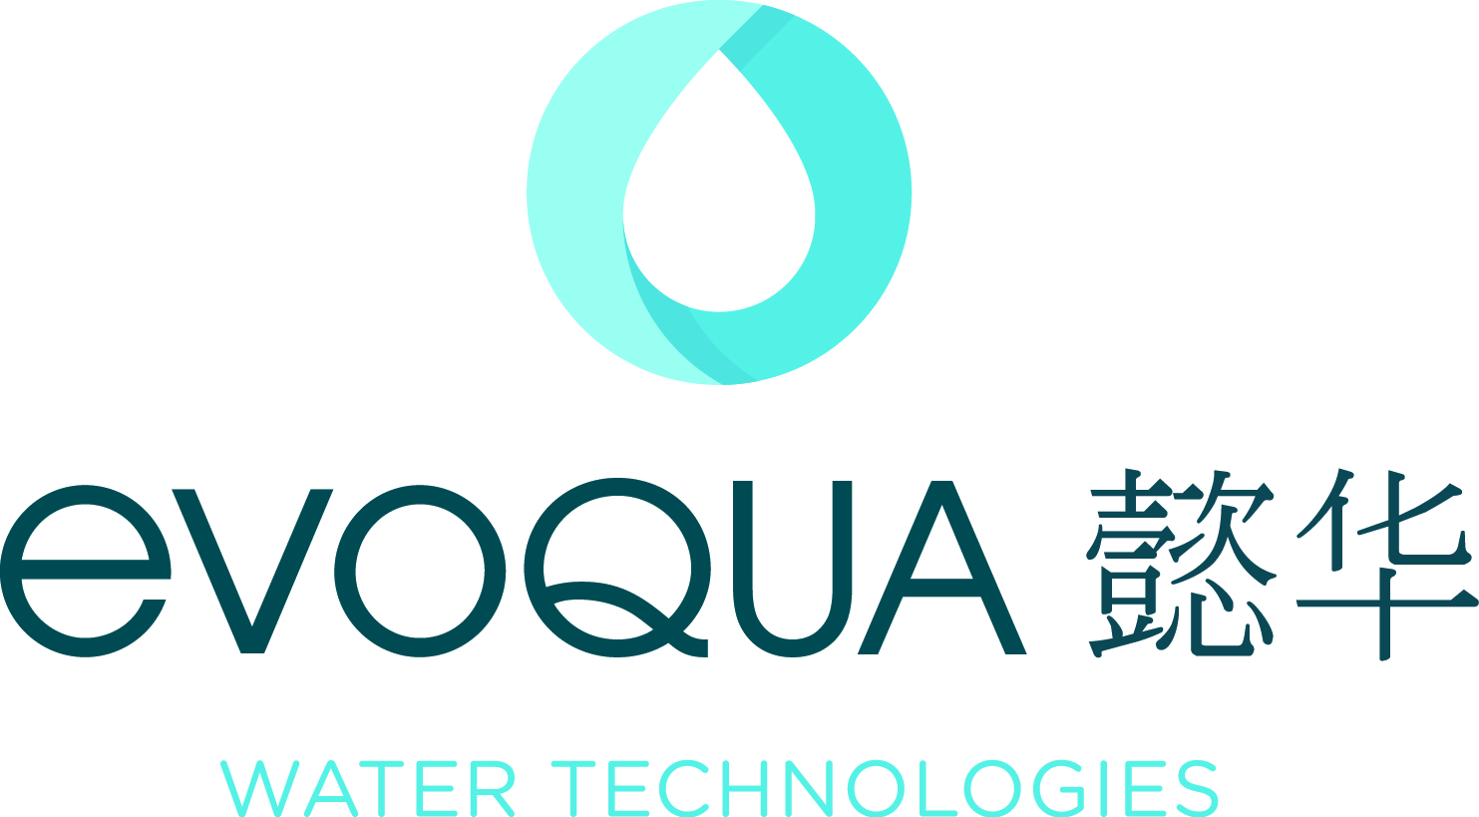
银牌赞助商


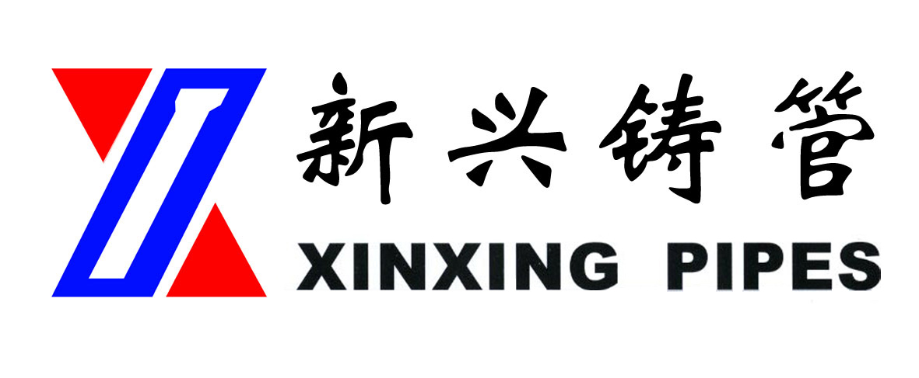


联席赞助商

晚宴赞助商
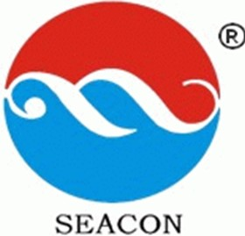

支持媒体
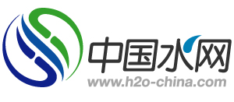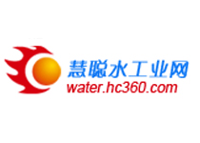


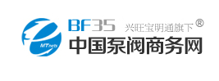

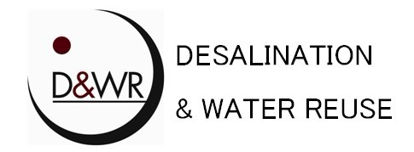

主办单位
中国科学技术协会
青岛市人民政府
支持单位
国际水协会 山东省科学技术协会
中国水利企业协会脱盐分会
承办单位
青岛市科学技术协会 中国金属学会
青岛阿迪埃脱盐中心 欧洲脱盐学会

协办单位
中国净水产业发展与战略联盟 山东省水生态文明促进会
山东省盐业集团有限公司 江苏省净水设备制造行业协会
天则公用事业研究中心

特邀国际水行业著名专家报告

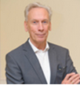
水再利用的全球趋势
国际水协会主席，Helmut Kroiss教授
市政、工业污水处理厂设计与运营、工业水保护技术、区域水质量管理、物动质流分析、水质量管理战略经济性评估以及跨流域管理等领域知名专家。
澳门自来水公司的创新
国际水协会理事、澳门自来水公司执行总裁，Fan Xiaojun博士
市政供水和城镇污水处理工艺技术、污水深度处理与再生利用工艺技术、海水淡化及水务管理等领域专家。
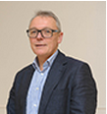
澳大利亚的海水淡化成功案例
国际水协会高级副主席，Tom Mollenkopf
商业战略、制度、政策与宣传、公用事业管理、国际水问题以及法律和公司治理等领域著名专家，曾担任澳大利亚水协会执行主席。

苏伊士环境在水再利用领域的创新和成功案例
国际水协会副主席、苏伊士环境欧洲高级副总裁，Diane d’Arras
水与废水处理、水务运营管理战略领域著名专家

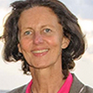
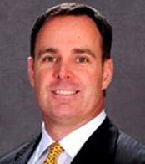

持续创新助力脱盐技术新发展
懿华水处理技术公司， 全球首席执行官，Rodney Aulick
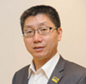
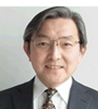

日本雨水收集和管理经验
国际水协会理事、东京大学水环境技术工程研究中心教授，Hiroaki Furumai
水污染控制和水环境保护、城市非点源污染、水质动态以及城市防洪、雨水及再生水利用等领域著名专家



DC公司的生物质固体管理再利用项目
国际水协会理事、美国哥伦比亚特区给排水管理局创新主管，Sudhir Murthy
市政供水和污水处理工艺技术、污泥处置技术方面的专家

国际海水淡化与水再利用大会

基于水通道蛋白膜基础上的反渗透和正渗透技术
丹麦AQUAPORIN A/S公司副总裁，JiangWei博士

海水淡化水质及饮用安全分析
国家海洋局天津海水淡化与综合利用研究所，检测与监测中心主任/研究员 潘献辉

压力延迟渗透技术应用中的能量回收问题
天津大学海水淡化与膜技术研究中心，副教授 王越博士

用于海水反渗透预处理的第三代超滤技术：真正的在线操作
滨特尔水处理技术公司，产品经理 Frans Knops

用新能源驱动海水淡化厂
阿本戈水务技术（北京）有限公司，技术总监 王军

IDE最新海水淡化成就
以色列IDE公司，中国总经理 王双成

题目待定
苏伊士环境水务工程亚洲

1700米高处的海水淡化厂
西班牙奥科利雅，技术经理 臧培杰

新型海水淡化RO膜修复剂
栗田工业（大连）有限公司, 中村妙子

国产化设备在六横10万吨级海水淡化工程中的应用
中国电建集团华东勘测设计研究院有限公司，海水淡化研发中心总工 张希建

非IDE建造海水淡化失效水厂的技术改造
以色列IDE公司，客户支持部门经理 Nati Louzon

Flowserve产品在海水淡化项目中的应用
福斯流体技术（上海）有限公司，产品经理 Christian Gratwohl

海水环境中设备及构筑物的防腐蚀保护
阿克苏诺贝尔防护涂料（苏州）有限公司，青岛办公室 技术专家 张家恩

宝莱尔特殊化学品在海水淡化中的应用
宝莱尔科技（香港）有限公司北京代表处，特殊化学品部技术主管 柴庆凯

关于海水淡化领域超滤膜选择与应用的探讨
旭化成分离膜装置（杭州）有限公司，销售部经理 施小林

配有丹佛斯大流量高压柱塞泵和能量回收装置的高效节能中型海水淡化系统
丹佛斯高压泵部门，亚洲区销售经理 李豪宰

新型无弹簧叠片式过滤器在海水淡化中的应用
北京康洁之晨水处理技术有限公司，技术副总 杨亚洲

轴向柱塞泵及小型海淡机SWRO的整体解决方案
沃尔液压科技(浙江)有限公司，技术经理 蒋芳芳

如何实现海水淡化和水处理工程项目高质高效交付
鹰图化工.电力.海事，大中华区售前工程师 张立阳

马来西亚工业废水处理和再利用
马来西亚理工大学生物科学与医学工程学院，高级讲师 Norhayati Abdullah博士

用于膜生物反应器污垢控制的抗垢膜
中国科学院城市环境研究所，教授 张凯松

高温除铁除油除盐技术及其应用
北京中电加美环保科技有限公司，研发专员 张环茹

反渗透水处理用聚合物阻垢剂
陶氏化学石油天然气矿业部，张毅

PENTAIR X-Flow 超滤膜在水处理中的应用
滨特尔水净化系统(上海)有限公司，高级水资源部工程和技术服务总监 张逸明

纳尔科先进阻垢剂和自动化技术在脱盐中的最新应用
纳尔科

替代传统重力沉淀，烧结管式膜(TMF)在工业废水回用及零排放方面的应用
美国宝利事公司，亚洲区经理 申蕾

中水回用技术-成功实现半导体设备高效运行
栗田工业（大连）有限公司，开发本部装置开发第二团队用排水技术科 吉村一洋

节约能源，管路防护和流体传输系统的安全保障及空气阀的安装
中以艾瑞（北京）流体控制设备有限公司，Ami farhi

阻垢剂Belgard EV2030在多效蒸发器（MED）中的应用
英国碧化水处理添加剂英国有限公司，Suresh Petel
高效盐浓缩电渗析器（SED）在废水零排放及资源化中的应用
杭州蓝然环境技术有限公司，工程师 张楠楠

北京中环膜公司高浓度废水减量化和资源化技术的应用及案例分享
北京中环膜材料科技有限公司，总经理 毕飞

保安过滤常见问题分析和解决
杭州科百特过滤器材有限公司，技术总监 原真二

赛诺TIPS超滤膜产品的探讨与应用
北京赛诺膜技术有限公司

膜技术在小分子有机酸废水处理中的应用
苏州江山化工有限公司/苏州澄江节能科技有限公司，研发工程师 顾广发

森诺超滤膜组件在钢铁及煤化工行业中水回用应用进展
天津森诺过滤技术有限公司

某大型煤化工废水项目零排放工艺应用研究
青岛海诺水务科技股份有限公司

采用碟管式膜技术实现工业废水零排放
江苏博格沃膜科技有限公司

题目待定
GE水处理及工艺过程处理

题目待定
天津膜天膜科技股份有限公司

题目待定
金科水务工程（北京）有限公司，销售总监 高登峰

浓盐水综合利用会议

水盐结合实现海水淡化产业化的思路与实践
山东省盐业集团/山东省盐业集团科技研发中心

海水淡化与盐化工生产技术经济探讨
山东省海洋化工科学研究院

运用先进的电渗析技术进行含盐废水的创新回收和酸处理
加拿大Saltworks技术有限公司，Sparrow Benjamin
浓盐水综合利用技术介绍
北京中电加美环保科技有限公司，总工程师 谢长血

采用烧结管式膜(TMF)强化软化浓盐水工艺介绍
美国宝利事公司，亚洲区经理 申蕾

题目待定
陶氏化学水处理及过程解决方案

SED应用于盐浓缩技术介绍
杭州蓝然环境技术有限公司，副总经理 陈良

DWT国际学术报告会

脱盐最新进展及DWT介绍
欧洲脱盐学会秘书长，巴拉班

海水低温淡化的发展前景
原国家海洋环境预报中心，邓树奇

PEG添加剂对PVDF-CTFE疏水性膜性能的影响
中科院生态环境研究中心，郑利兵

EPC对中国某大学太阳能热水系统影响的经济和环境效益分析
中国海洋大学，袁合涛

中国海水淡化的特点和挑战
清华大学环境学院，李川竹

盘状压力交换器中的能量回收过
西安交通大学， 曹峥

氧气转换系数扩散的填充率对MBBR过程的影响
青岛理工大学， 张峰

织网装PPTA中空纤维膜结构设计研究
天津工业大学， 王纯

沃特尔正渗透工业废水零排放技术全球发布会

主要议题：
正渗透技术发展及未来研发方向（OASYS）
正渗透应用技术介绍介绍（沃特尔）
电厂脱硫废水零排放系统介绍
煤化工废水零排放系统介绍
化工废水零排放BOT项目介绍

冶金和印染废水处理技术研讨会

复合式膜生物反应器在印染废水处理中的应用
嘉南藥理大學 環境工程與科學系，張家源

机械式蒸汽再压缩（MVR）技术处理染料废水案例分享
北京浦仁美华节能环保科技有限公司，总经理 李昂

冶金工业废水零排放技术路径探讨
首钢京唐钢铁联合有限责任公司，技术员 孙雪

马钢新区公辅循环水系统水质处理存在问题及对策
马鞍山钢铁股份有限公司能源总厂，工程师 赵攀

网带式压滤机冲洗水改造
武汉钢铁（集团）公司， 陶灿

反渗透前处理过程中滤芯使用寿命的探究
包钢钢联股份有限公司给水厂，高级工程师，李彬

不同水质的工业水对金属腐蚀速率的研究
宁波钢铁有限公司，水质技术高级工程师 周建佳

鞍钢焦化废水深度处理与脱盐回用
鞍山钢铁集团公司，高级工程师 王丽英

磁混凝工艺处理冷轧含锌废水试验研究
宝钢集团中央研究院能源与环境研究所，高级工程师 侯红娟

高含盐废水用于高炉冲渣技术研究
首钢技术研究院，高级工程师 李增朴

焦粉吸附处理焦化废水的试验研究
鞍钢集团钢铁研究院， 陈鹏

水处理系统的微生物问题诊断及案例研究
陶氏化学微生物控制技术部，贺晓蓉 博士

东丽膜法工艺在印染废水回用中的案例分享
蓝星东丽膜科技（北京）有限公司， 沈彬蔚

题目待定
陶氏化学水处理及过程解决方案

赛诺超滤膜产品在废水资源化及零排放中的研究与应用
北京赛诺膜技术有限公司

砼式PVDF膜的应用
杭州求是膜技术有限公司，总经理 张星星

基于“印染新政”的废水处理及回用工艺介绍及案例分析
上海凯鑫分离技术有限公司，董事长 葛文越

DF 膜在印染废水处理中的应用
Duraflow公司

特种膜印染行业废水零排放工艺应用
成都美富特膜科技有限公司

电触媒系统降解印染RO浓水的研究
威士邦（厦门）环境科技有限公司，副总经理 雷斌

三维设计在冶金废水治理行业的应用
——使用CADWorx快速提升设计效率和设计质量
鹰图化工.电力.海事，大中华区售前工程师 张立阳

题目待定
天津膜天膜科技股份有限公司

中国水务政府与社会资本合作（PPP）论坛

中国水务PPP的风险分配与风险控制
广州天则区域发展研究中心主任，赵旭

创新投融资机制推动水污染防治行动计划实施
环境保护部环境规划院 环境政策部，副主任 董战峰

水务投融资市场的现状与创新
君泽君律师事务所合伙人，颜俊

水务投融资模式分析及水务项目融资创新策略
上海济邦咨询公司
以先进技术与管理服务中国市场-威立雅在华 PPP 实践
威立雅水务

水务PPP项目的法律实务难点及对策
君泽君律师事务所合伙人，靳林明

新常态下水务企业PPP的实际应用
演讲人待定

PPP模式创新与上海的实践
上海城投发展研究部高级业务主管，王强

中国净水行业发展峰会

圆桌对话
对话主题:
话题1. 关注净水行业新技术的发展
话题2. 新材料的选择对饮水安全的影响
话题3. 净水行业新营销模式探讨

主持人
央视财经频道著名主持人

会议主席
江苏省净水设备制造行业协会秘书长 顾久传
陶氏化学水处理及过程解决方案，大中华区商务总监 方佩晖

对话嘉宾
海尔集团
珠海格力电器股份有限公司
博天环境
日出东方
佛山市美的清湖净水设备有限公司
安吉尔
新加坡三泰集团
浩泽环保集团
北京碧水源净水科技有限公司
美国GWS环球水务有限公司
A.O.史密斯
沁园集团
上海开能集团
厦门凯弗隆
南京水杯子
中国净水设备制造产业联盟成立大会

标准制定及市场监管对市场的影响
中国质量检验协会净水设备专业委员会理事长兼秘书长 邓瑞德

展望2015，中国净水器发展方向
江苏省净水设备制造行业协会，秘书长 顾久传

从自来水看净水器发展趋势
清华大学环境科学院教授，博士生导师 王占生

健康中国，净水行业驶入发展快轨
北京中怡康时代市场研究有限公司

题目待定
海尔集团

太阳能+净水器跨界营销
日出东方

三泰vavie净水设备之核心技术
新加坡三泰集团

净水新时期的营销启示
上海浩泽净水科技发展有限公司，副总裁 何军

陶氏创新家用膜技术及产品帮助解决净水行业遇到的难题
陶氏化学水处理及过程解决方案

小型集中式供水或直饮水工程水质安全保障方案
英国百灵达有限公司，中国区商务发展经理 王昊阳

微废水2.0技术介绍
江苏正本净化节水科技实业有限公司，董事长 徐立农

GWS水处理产品简介
环水（青岛）商贸有限公司，亚太总监Adam Bell

学校直饮水发展趋势及解决方案
南京水杯子，总经理 龙云良

净水器活性炭市场的现状及未来的剖析
江苏通瑞环保科技发展有限公司，总经理 潘龙
新一代抗菌型聚砜超滤膜的使用价值以及原理解析
常州市美纤膜技术有限公司特邀专家， 陈泰源博士

中国直饮水中坚力量培训会(青岛站）

净水行业代理商经销商精品培训课程：
《净水行业实战兵法》，破解净水行业渠道拓展及销售等相关难题。

水生态文明城市建设与发展论坛

保障水安全方略
山东省水生态文明建设促进会，会长 孙义福

水利风景区发展促进水生态文明建设
水利部政策法规司水政监察处，副处长 司毅兵

浅论水生态文明城市建设及其生命力
水利部景区办，博士 研究员 汪升华

山东省水生态文明建设实践与探讨
山东省水利厅经济管理局 局长 郭秀生

水生态文明建设规划编制技术要点
山东省水利勘测设计院， 主任 郑良勇

济南市水生态文明建设思路与实践
济南市水利局，副局长 刘百全

临沂市水生态文明建设实践
临沂市水利局，副局长 任广云

水生态文明城市规划思路与实践
北京东方园林股份有限公司

题目待定
北京中水新华公司

污泥处理处置及资源化利用会议

水领域创新（管理和战略）
美国华盛顿哥伦比亚特区水和污水管理局，技术总监 萨迪尔·默菲

市政污泥深度脱水处理技术
河海大学，教授 朱伟

我国污泥处理处置的思考
中国城镇供水排水协会排水专业委员会 主任 杨向平

青岛城市污水处理厂污泥的有机成分分析及厌氧消化理论的预测
青岛理工大学 环境与市政工程学院，教授 刘长青

固废筒仓技术
悉地（苏州）勘察设计顾问有限公司 庄维健

新颖厌氧氨氧化技术及高速污泥旋风干燥机发表
黎明興技術顧問股份有限公司，董事長 黎德明
污泥厌氧生产车用生物燃气工程实践与思考
青岛天人环境股份有限公司，总工 刘林

会议日程
时 间 | 议 程
2015年6月29日全天 | 报到、布展
2015年6月30日全天 | 开幕、主题报告、各分会场报告、展览
2015年7月1日全天 | 各分会场报告、综合报告、展览
2015年7月2日全天 | 参观考察
会议地点
中国 青岛海泉湾维景国际大酒店
地址：中国青岛市滨海大道188号
电话：0532-89068888
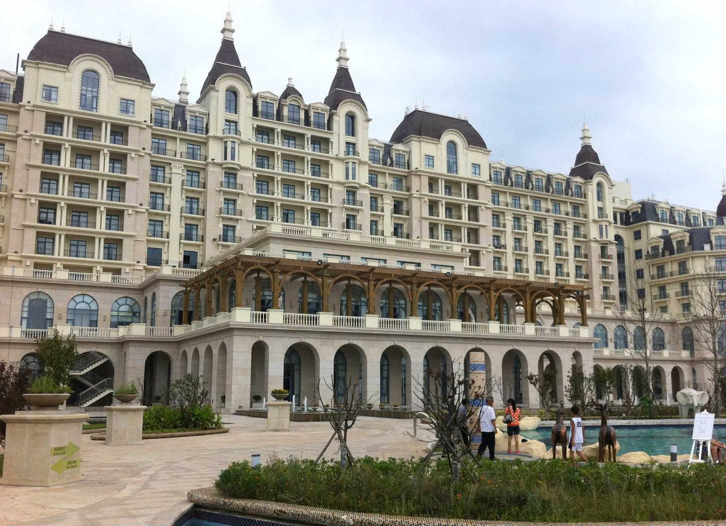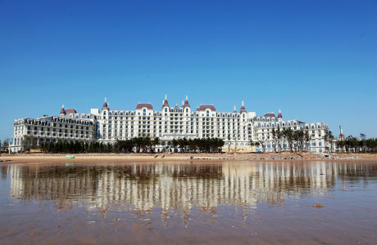

技术设备展示
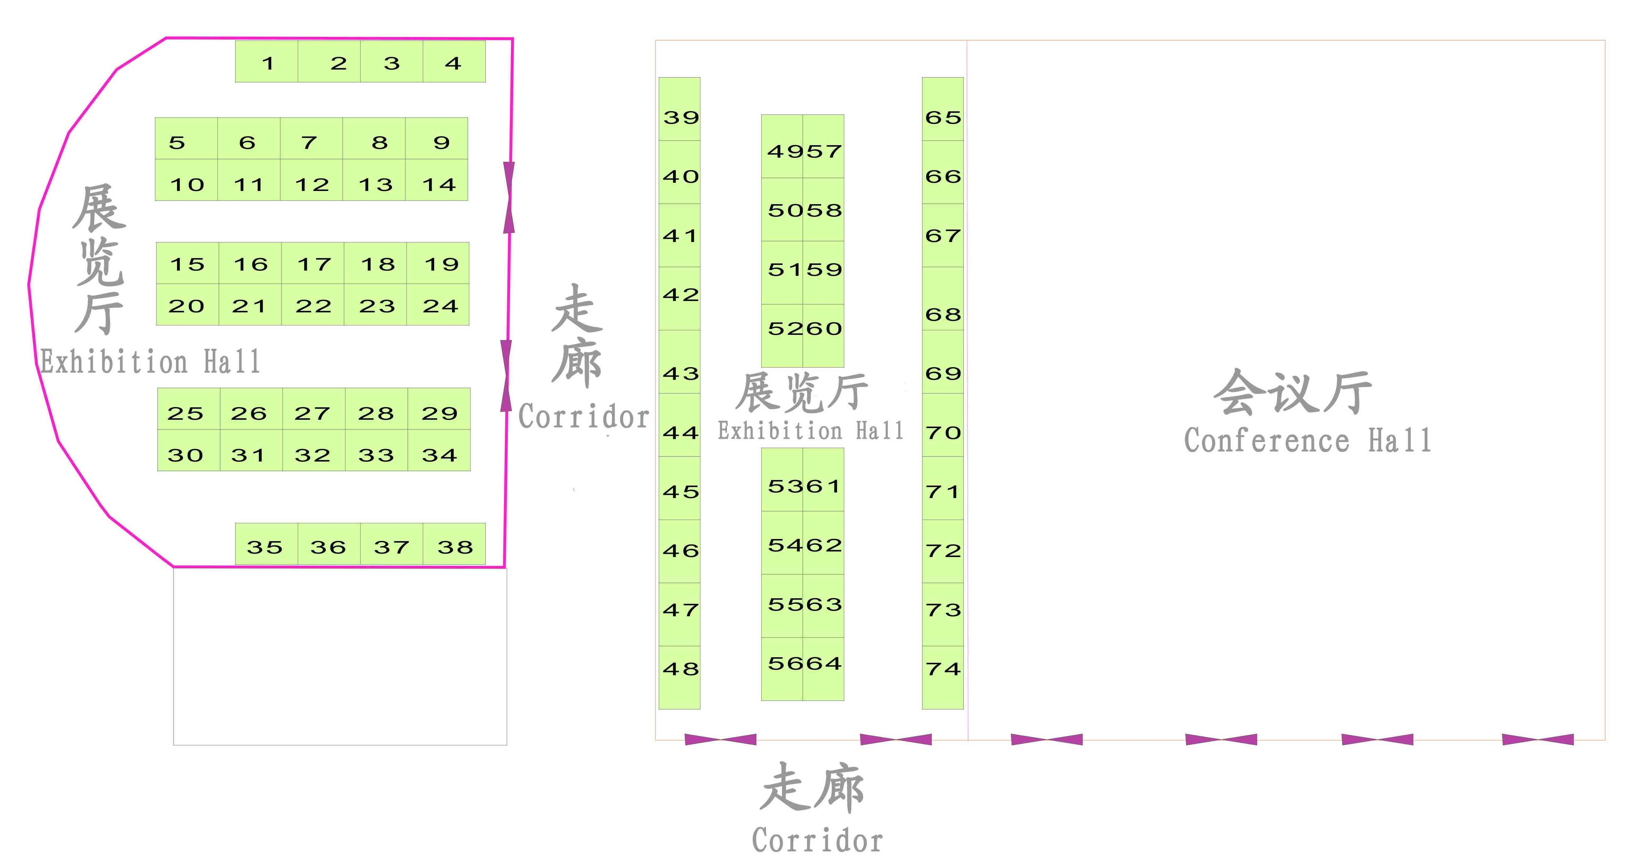
参展商
8、9、13、14 海尔 17 冀州中意
15、20 可耐特 18、19、23、24 新兴铸管
21、22 沃特尔 27、28 GWS
29 凯虹 32 DOW
33、34 浩泽 37、38 三泰
39 九章 40 博雷
41 翔宇 42 阿克苏诺贝尔
43 美富特 44 Duraflow
45 懿华 46 雨田
47、48 中电加美 49 万源水务
50 康洁之晨 51 阿克玛
52 科百特 53 赛诺
54 求是 55、56 阿本戈
57 ARI 58、59 乾通
60 栗田 61 蓝然
62 格兰富 63、64 凯士比
65 正昌 66、67 沃尔液压
68 博格沃 69 艾吉克膜
70 BWA 71 南方泵业
72 沃图 73、74 海诺
12 佑景天
参展范围
脱盐与水处理技术、产品及设备 水处理工程及装置专用配套组件
膜与膜组件、成套设备 节水和废水资源化应用技术与设备
工程技术及配套管理 专业媒体，情报、咨询、软件等服务商
污泥处理设备
展位规格及收费标准
标准展位租赁费用（6m²）
会员企业 非会员企业
1、外资企业: 2000美元 1、外资企业：2200美元
2、国内企业: 7000元人民币 2、国内企业：8000元人民币
标准展位标准配置：一张展桌，两把椅子，中英文公司楣板，射灯二支，220V电源插座，展位地毯。
会议注册
1．注册费 ：
国内代表：3000元/人，协会会员优惠为2800元/人
国外代表：800美元/人 （2015年4月1日之前）
900美元/人 （2015年4月1日后和现场）
费用含会务费、餐费、资料费、参观考察费等
2．住宿：会议代表统一安排住宿，费用自理
会议赞助
本次会议将设如下赞助方式:
首席赞助商、金牌赞助商、银牌赞助商、宴会赞助商、联席赞助商、礼品赞助商等
对此有意向的单位,请直接与组委会联系相关详细事宜。
参会程序
1. 请填写参会申请表，于2015年5月31日前电邮或传真至组委会。
2．参会费用可直接电汇至组委会或现场付款。
3. 参会者在汇出各项费用后，请将汇款单传真至组委会，以便核查。
汇款方式
开户银行：交通银行青岛分行山东路支行
账 号：372005513018170040169
户 名：青岛阿迪埃脱盐中心

组委会联系方式
中国水利企业协会脱盐分会 青岛阿迪埃脱盐中心
联系人：张 青
电话：18660297639
传真：0532-86679769
E-mail: cdazq@vip.163.com 961127794@qq.com
2015青岛国际脱盐大会
参 会 申 请 表
2015年6月
单位（中文）
名称（英文）
参会代表
地址 邮编
电话 传真 联络人
网址 电子信箱
预 定
□本单位有意申请参加会议， 个代表席位
□标准展位（2米×3米）， 个，人民币 元
□本单位有意申请参加技术考察， 个参观代表席位
□有意提交论文，论文题目：
中文：
英文：
题目请于2015年3月15日前提交
□有意做会议发言
论文集广告及赞助
本单位有意预定 个（彩色/黑白）广告，人民币 元
本单位有意赞助 ， 人民币 元

参会代表：
单位(盖章):
年 月 日

中国水利企业协会脱盐分会 青岛阿迪埃脱盐中心
联系人：张 青
电话：18660297639
传真：0532-86679769
E-mail: cdazq@vip.163.com 961127794@qq.com

